1. 用户及密码

1.113723764密码为1

2.717892425密码为1

3.539499403密码为1

其中1和2 是好友，2和3 是好友

469620302，592569614和155105266为注册好的用户，密码也为1，未进行任何操作。

所有人密保问题均为1.

1. 使用流程
2. 注册（邮箱需要填真实的，所以之后使用要联网，因为要发邮件）

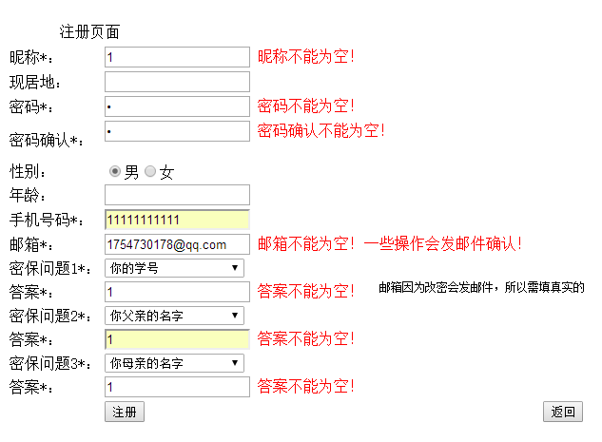

1. 相关功能指引

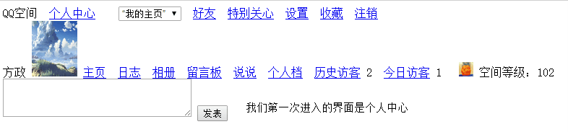

面板大部分按照QQ空间的格式。

1. 点击头像可更换头像
2. 主页点击可以显示自己动态和日志之类的数量及个人档部分内容
3. 不明显需要提到的有日志草稿箱功能，存最近一次草稿，个人档里的个性化功能，达到第二阶段可以解锁。
4. 下拉框，选择不同，会转跳至自己的界面的不同位置。
5. 好友添加要双向验证。

（其余在设计文档功能有详细介绍解释）